第一步：右键点击浏览器的油猴图标，选择“扩展选项”

第二步：在点开的新标签页中，依次选择“已安装脚本”—“Evolve”—最右侧“编辑”按钮

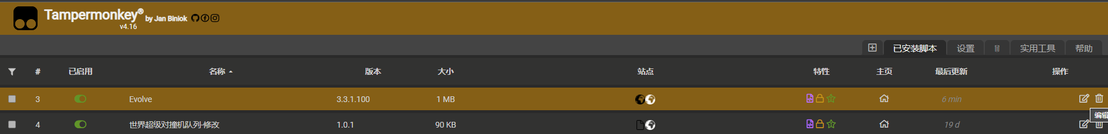

接下来有两种做法，方法完全等价，任君选择。

第三步A：选择“设置”，然后在“用户匹配”区域的下方，点击“添加…”按钮，输入 <https://g8hh.github.io/evolve/> 此网址。请直接复制粘贴。结束。

第三步B：选择“编辑器”，然后在代码页面的第10、11、或12行的位置，输入 // @match <https://g8hh.github.io/evolve/> 这段代码。请从”//”开始复制粘贴全部的内容。结束。

以上方法可以应对各种扩展和网址不匹配的情况，只需更新为想要匹配的网址即可。